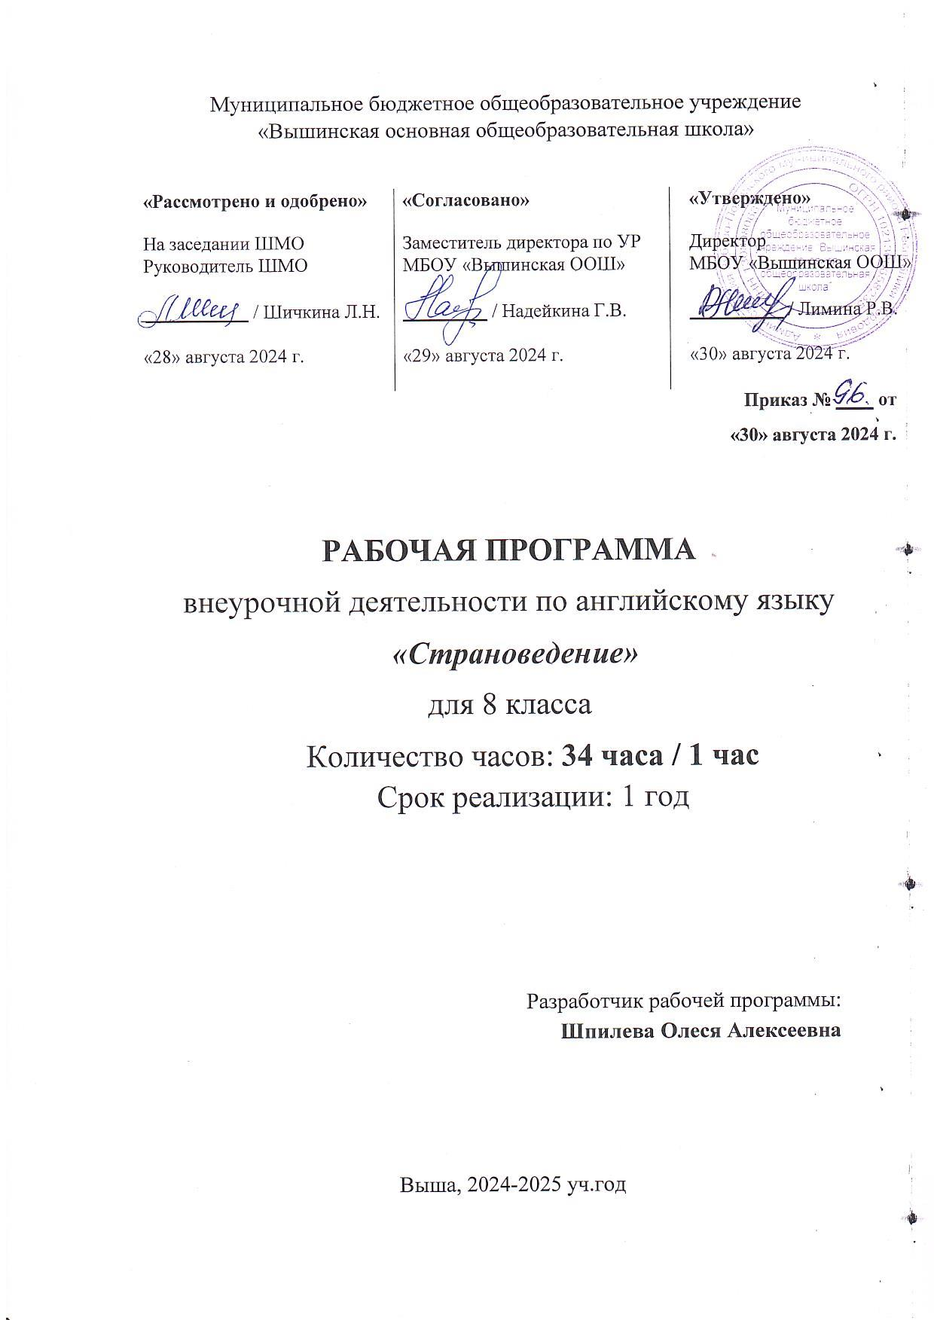Муниципальное бюджетное общеобразовательное учреждение

«Вышинская основная общеобразовательная школа»

|  |  |  |
| --- | --- | --- |
| **«Рассмотрено и одобрено»** | **«Согласовано»** | **«Утверждено»** |
| На заседании ШМО | Заместитель директора по УР | Директор |
| Руководитель ШМО | МБОУ «Вышинская ООШ» | МБОУ «Вышинская ООШ» |
| ___________ / Шичкина Л.Н. | _________ / Надейкина Г.В. | __________ / Лимина Р.В. |
| «28» августа 2024 г. | «29» августа 2024 г. | «30» августа 2024 г. |

**Приказ № ____ от**

**«30» августа 2024 г.**

**РАБОЧАЯ ПРОГРАММА**

внеурочной деятельности по английскому языку

***«Страноведение»***

для 8 класса

Количество часов: **34 часа / 1 час**

Срок реализации: 1 год

Разработчик рабочей программы:

**Шпилева Олеся Алексеевна**

Выша, 2024-2025 уч.год

**Рабочая программа курса внеурочной деятельности**

**«Страноведение»**

**Планируемые результаты**

Основной **целью** курса «Страноведение» является расширение и углубление знаний обучающихся о странах изучаемого языка.

**Задачи** курса:

1. способствовать приобщению школьников к использованию иностранного языка как инструмента познания мира и средства общения;
2. в рамках реализации системно-деятельностного подхода познакомить учащихся со страноведческим материалом;
3. совершенствовать навыки использования изученного лексико-грамматического материала;
4. совершенствовать навыки разговорной речи;
5. формировать потребности самовыражения в разных видах деятельности, развивать творческие способности учащихся.

Занятия в рамках программы внеурочной деятельности «Страноведение» призваны обеспечить достижение учащимися личностных, метапредметных и предметных результатов:

**Личностными результатами** овладения предмета «Страноведение» являются:

- воспитание российской гражданской идентичности: патриотизма, уважения к Отечеству, прошлое и настоящее многонационального народа России; осознание своей этнической принадлежности, знание истории, языка, культуры своего народа, своего края, основ культурного наследия народов России и человечества; усвоение гуманистических, демократических и традиционных ценностей многонационального российского общества; воспитание чувства ответственности и долга перед Родиной;

- формирование ответственного отношения к учению, готовности и способности учащихся к саморазвитию и самообразованию на основе мотивации к обучению и познанию, осознанному выбору и построению дальнейшей индивидуальной траектории образования на базе ориентировки в мире профессий и профессиональных предпочтений, с учётом устойчивых познавательных интересов;

- формирование целостного мировоззрения, соответствующего современному уровню развития науки и общественной практики, учитывающего социальное, культурное, языковое, духовное многообразие современного мира;

- формирование осознанного, уважительного и доброжелательного отношения к другому человеку, его мнению, мировоззрению, культуре, языку, вере, гражданской позиции, к истории, культуре, религии, традициям, языкам, ценностям народов России и мира; готовности и способности вести диалог с другими людьми и достигать в нём взаимопонимания;

- освоение социальных норм, правил поведения, ролей и форм социальной жизни в группах и сообществах, включая взрослые и социальные сообщества; участие в школьном самоуправлении и общественной жизни в пределах возрастных компетенций с учётом региональных, этнокультурных, социальных и экономических особенностей;

- развитие морального сознания и компетентности в решении моральных проблем на основе личностного выбора, формирование нравственных чувств и нравственного поведения, осознанного и ответственного отношения к собственным поступкам;

- формирование коммуникативной компетентности в общении и сотрудничестве со сверстниками, взрослыми в процессе образовательной, общественно полезной, учебно-исследовательской, творческой и других видов деятельности;

- формирование ценности здорового и безопасного образа жизни;

- формирование основ экологической культуры соответствующей современному уровню экологического мышления, развитие опыта экологически ориентированной рефлексивно-оценочной и практической деятельности в жизненных ситуациях;

- осознание значения семьи в жизни человека и общества, принятие ценности семейной жизни, уважительное и заботливое отношение к членам своей семьи;

- развитие эстетического сознания через освоение художественного наследия народов России и мира, творческой деятельности эстетического характера.

**Метапредметными результатами** изучения курса являются:

- умение самостоятельно определять цели своего обучения, ставить и формулировать для себя новые задачи в учебной и познавательной деятельности, развивать мотивы и интересы своей познавательной деятельности;

- умение самостоятельно планировать пути достижения целей, в том числе альтернативные, осознанно выбирать наиболее эффективные способы решения учебных и познавательных задач;

- умение соотносить свои действия с планируемыми результатами, осуществлять контроль своей деятельности в процессе достижения результата, определять способы действий в рамках предложенных условий и требований, корректировать свои действия в соответствии с изменяющейся ситуацией;

- умение оценивать правильность выполнения учебной задачи, собственные возможности её решения;

- владение основами самоконтроля, самооценки, принятия решений и осуществления осознанного выбора в учебной и познавательной деятельности;

- умение определять понятия, создавать обобщения, устанавливать аналогии, классифицировать, самостоятельно выбирать основания и критерии для классификации, устанавливать причинно-следственные связи, строить логичное рассуждение, умозаключение (индуктивное, дедуктивное и по аналогии) и делать выводы;

- умение создавать, применять и преобразовывать знаки и символы, модели и схемы для решения учебных и познавательных задач;

- умение организовывать учебное сотрудничество и совместную деятельность с учителем и сверстниками; работать индивидуально и в группе: находить общее решение и разрешать конфликты на основе согласования позиций и учёта интересов; формулировать, аргументировать и отстаивать своё мнение;

- умение осознанно использовать речевые средства в соответствии с задачей коммуникации для выражения своих чувств, мыслей и потребностей; планирования и регуляции своей деятельности; владение устной и письменной речью, монологической контекстной речью;

- формирование и развитие компетентности в области использования информационно-коммуникационных технологий (далее ИКТ-компетенции);

- формирование и развитие экологического мышления, умение применять его в познавательной, коммуникативной, социальной практике и профессиональной ориентации.

**Предметными результатами освоения курса** являются:

- формирование иноязычных коммуникативных умений в говорении, чтении, и письменной речи и аудировании;

- приобретение учащимися знаний о фонетической, лексической, грамматической и орфографической сторонах речи и навыков оперирования данными знаниями;

- знакомство с общими сведениями о странах изучаемого языка;

-расширение лингвистического кругозора и лексического запаса, дальнейшее овладение общей речевой культурой;

- создание основы для формирования интереса к совершенствованию достигнутого уровня владения изучаемым иностранным языком, в том числе на основе самонаблюдения и самооценки.

По окончании изучения курса «Страноведение» обучающиеся должны

**знать**:

- значения новых лексических единиц, связанных с изучаемой тематикой и соответствующими ситуациями общения;

- страноведческую информацию из аутентичных источников, обогащающую социальный опыт школьников: сведения об исторических и культурных реалиях страны изучаемого языка, общественных деятелях, людях искусства и пр.;

**уметь:**

- пользоваться различными видами справочной иноязычной литературы (словарями, в том числе и одноязычными), электронными энциклопедиями, сайтами для поиска и отбора информации, схемами, таблицами и т.д.,

- работать с аудио-, видеоматериалами;

- использовать полученные знания и умения на занятиях по английскому языку и другим предметам.

**Содержание программы   
(34 часа)**

Исходя из поставленных целей и задач и ориентируясь на планируемые результаты обучения, в содержание обучения в рамках программы «Страноведение» включаются следующие компоненты:

– лингвострановедческий: знание, понимание реалий, слов, обозначающих предметы национальной культуры, и умение их употреблять, знание страноведческих тем, связанных с общими знаниями об англоговорящих странах, текстовый материал;

– общеучебный компонент: учебно-организационные, учебно-интеллектуальные и учебно-коммуникативные умения.

Таким образом, в содержание программы входят темы по географическому положению, истории, культуре англоговорящих стран, сведения об образе жизни, традициях и обычаях, особенности речевого и неречевого поведения жителей англоговорящих стран, социокультурные различия, лингвострановедение. Также содержание страноведческого курса позволяет: использовать межпредметные связи (английский язык - география, английский язык - история, английский язык - информатика, английский язык - литература) и поможет учащимся приобрести целостную картину окружающего мира, ликвидировать односторонность и примитивность мышления, научиться сравнивать, анализировать, обобщать, переносить полученные знания и опыт на решение новых учебных задач.

В связи с тем, что основой данного курса является коммуникативная направленность, каждое занятие строится на использовании разнообразных видов учебно – познавательной деятельности, самостоятельности. При организации занятий используется проблемное обучение, ИКТ-технологии, индивидуальная работа и работа в группах. Ведущее место в обучении отводится методам поискового и исследовательского характера, которые стимулируют познавательную активность обучающихся.

Реализация данного курса предполагает изучение двух разделов: Соединенное Королевство Великобритании и Северной Ирландии и Соединенные штаты Америки.

**Соединенное Королевство Великобритании и Северной Ирландии  
(17 часов)**

Содержание данного раздела включает в себя следующую тематику: Соединенное Королевство. Символика. Языки населения. Географическое положение и особенности страны. Реки и озера Великобритании. Климат. Природа. Достопримечательности Англии. Букингемский дворец. Вестминстерское аббатство. Лондонский Тауэр. Парки Лондона. Трафальгарская площадь. Стоунхендж и его загадки. Биг Бэн и здание Парламента. Собор Св. Павла. Музей восковых фигур мадам Тюссо. Архитектура Лондона. История Англии. Доисторическая Британия. Королевские династии. Личность и правление королевы Елизаветы. Королевская семья. Великие люди. Известные музыканты и любимые музыкальные стили. Группа «Битлз». Английская литература. Уильям Шекспир. Роберт Бёрнс. Джордж Бернард Шоу. Джоан Роулинг. Политические деятели. Политическая система Великобритании. Парламент. Палаты и выборы. Образование в Англии. Современная система образования. Этапы образования. Типы школ. Частное образование. Университеты. Оксфорд. Кэмбридж. Основные праздники страны. Традиции и обычаи. Национальная британская кухня. Спорт. Досуг. Британцы и спорт. Футбол. Уимблдонский теннисный турнир. Культурная жизнь Британии. Музеи и галереи. Театры и кинотеатры.

**Соединенные Штаты Америки  
(17 часов)**

Содержание данного раздела включает в себя следующую тематику: Общие сведения о США. Национальные символы. Географическое положение США. Растительность и животный мир. Реки и озера. Климат. Крупные города. История США. Первые американцы. Открытие Америки. Война за независимость. Рабство. Гражданская война. Современная Америка. Политическая система США. Конституция США. Общие сведения о штатах. Конгресс. Президенты. Образование США. Дошкольное образование. Система школьного образования. Государственные и частные школы. Высшее образование. Университеты. Достопримечательности США. Культура, традиции и обычаи США. Культура и менталитет американцев. Язык. Религия. Стиль одежды. Американская пища. Искусство в Америке. Американские праздники. Знаменитые люди США. Джордж Вашингтон. Томас Джефферсон. Нил Армстронг. Уолт Дисней. Мартин Лютер Кинг. Спорт в США. Американцы – спортивная нация. Бейсбол. Американский футбол. Баскетбол. Хоккей. Известные спортсмены.

По итогам изучения каждого раздела проводится процедура диагностического контроля в форме защиты проектной работы.

**Тематическое планирование**

|  |  |  |
| --- | --- | --- |
| № занятия | Тема занятия | Характеристика основных видов учебной деятельности обучающихся |
|  | Географические особенности Великобритании | Расширяют социокультурные знания, приобретая новые сведения о Великобритании; дифференцируют на слух звуки/слова/словосочетания английского языка, извлекают запрашиваемую информацию из текстов для аудирования, выполняют задания на множественный выбор к текстам для аудирования, соотносят утверждения типа «верно/неверно/в тексте не сказано» с содержанием текстов для аудирования, знакомятся с английскими песнями и стихотворениями; просматривают видеофильмы о Великобритании, отвечают на вопросы, обсуждают содержание фильмов; читают тексты лингвострановедческого содержания, подбирают заголовки к параграфам текста, извлекают запрашиваемую информацию, соотносят утверждения типа «верно/неверно/в тексте не сказано» с содержанием текстов для чтения; изучают новые лексические единицы, отрабатывают употребление нового лексического материала в устной и письменной речи, выполняют упражнения на словообразование; совершенствуют навыки употребления определенного артикля с географическими названиями, с названиями достопримечательностей, отрабатывают употребление изученных грамматических конструкций в устной и письменной речи; составляют развернутые монологические высказывания о Великобритании на основе ключевых слов, составляют прогноз погоды в крупнейших британских городах и презентуют его, составляют развернутое монологическое высказывание о Шекспире на основе плана, отвечают на вопросы об английском театре, используя материал текстов для чтения, составляют и разыгрывают диалоги, соблюдая нормы и правила речевого этикета; расширяют знания о системе школьного образования в Великобритании, готовят презентацию о старинных английских школах; сравнивают систему образования в России и Великобритании; пишут письмо личного характера о своих впечатлениях о поездке в Великобританию; повторяют, закрепляют, систематизируют изученный материал; осуществляют рефлексию, определяя, чему они уже научились; в группах разрабатывают рекламный буклет о поездке в Великобританию, выполняют проектную работу с последующей защитой; в группах подготавливают вопросы в рамках изученного материала для урока-викторины |
|  | Животный и растительный мир Британских островов. Англия, Шотландия, Уэльс |
|  | Животный и растительный мир Британских островов. Северная Ирландия |
|  | Климат Соединенного Королевства. Погода |
|  | История Великобритании. Формирование единого Соединенного Королевства |
|  | Политическая система Великобритании |
|  | Британская королевская семья как символ Великобритании |
|  | Система образования в Великобритании. Старинные английские школы |
|  | Достопримечательности Великобритании |
|  | Культура, традиции и обычаи Великобритании |
|  | Национальная британская кухня. Традиции приема пищи |
|  | Знаменитые люди Великобритании |
|  | Творческое наследие Уильяма Шекспира. Театр в Англии |
|  | Спорт и здоровый образ жизни в Великобритании |
|  | Систематизация и обобщение страноведческого материала |
|  | Проект «Добро пожаловать в Великобританию» |
|  | Урок-викторина «Туманный Альбион» |
|  | Географическое положение США | Расширяют социокультурные знания, приобретая новые сведения о США, читают дифференцируют на слух звуки/слова/словосочетания английского языка, извлекают запрашиваемую информацию из текстов для аудирования, выполняют задания на множественный выбор к текстам для аудирования страноведческого содержания, соотносят утверждения типа «верно/неверно/в тексте не сказано» с содержанием текстов для аудирования, воспринимают на слух текст о животном мире Америки и соотносят услышанное с картинками; отвечают на вопросы, используя карту США; подбирают описания к названиям географических объектов; составляют развернутые монологические высказывания о коренных жителях Америки на основе текста‑образца и ключевых слов; обмениваются мнениями в рамках участия в микродиалоге, составляют монологические высказывания о США на основе плана, отвечают на вопросы о США, используя полученные страноведческие знания; просматривают видеофильмы о природных достопримечательностях США, удивительном животном и растительном мире Америки, отвечают на вопросы, обсуждают содержание фильмов; читают тексты лингвострановедческого содержания, подбирают заголовки к параграфам текста, извлекают запрашиваемую информацию, соотносят утверждения типа «верно/неверно/в тексте не сказано» с содержанием текстов для чтения; изучают новые лексические единицы, отрабатывают употребление нового лексического материала в устной и письменной речи, выполняют упражнения на словообразование; совершенствуют навыки употребления определенного артикля с географическими названиями, с названиями достопримечательностей, отрабатывают употребление изученных грамматических конструкций в устной и письменной речи; пишут эссе о США на выбранные темы; самостоятельно оценивают свои учебные достижения; выполняют проектную работу с последующей защитой, готовят буклеты, рекламирующие путешествия в США, выполняют проектную работу с последующей защитой; в группах подготавливают вопросы в рамках изученного материала для урока-викторины |
|  | Климат, животный и растительный мир Америки |
|  | Население США. Плавильный котел |
|  | Штаты. Крупнейшие города США |
|  | История США. Открытие и исследование Америки |
|  | Американская буржуазная революция и война за независимость США |
|  | Политическое устройство США. Три ветви власти |
|  | Декларация независимости. Конституция США |
|  | Образование в США. Школы и университеты |
|  | Достопримечательности Соединенных Штатов Америки |
|  | Культура, традиции и обычаи США |
|  | Американский образ жизни. Американская мечта |
|  | Знаменитые люди США |
|  | Спорт и здоровый образ жизни в США |
|  | Систематизация и обобщение страноведческого материала |
|  | Проект «Страна за океаном» |
|  | Урок-викторина «Страна за океаном» |